Отчет по лабораторной работе №4

Мухин Тимофей Владимирович

Содержание

# 1 Цель работы

Целью работы является освоение процедуры компиляции и сборки программ, написанных на ассемблере NASM.

# 2 Выполнение лабораторной работы

1. Создаём каталог для работы с программами на языке ассемблера NASM, переходим в него и создаём текстовый файл с с названием hello.asm

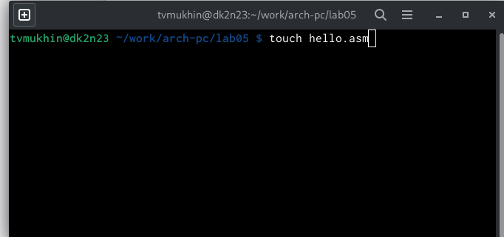

1. Открываем файл с помощью текстового редактора gedit .

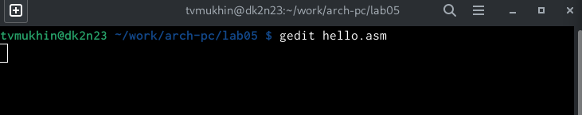

1. Вводим текст программы Hello World.

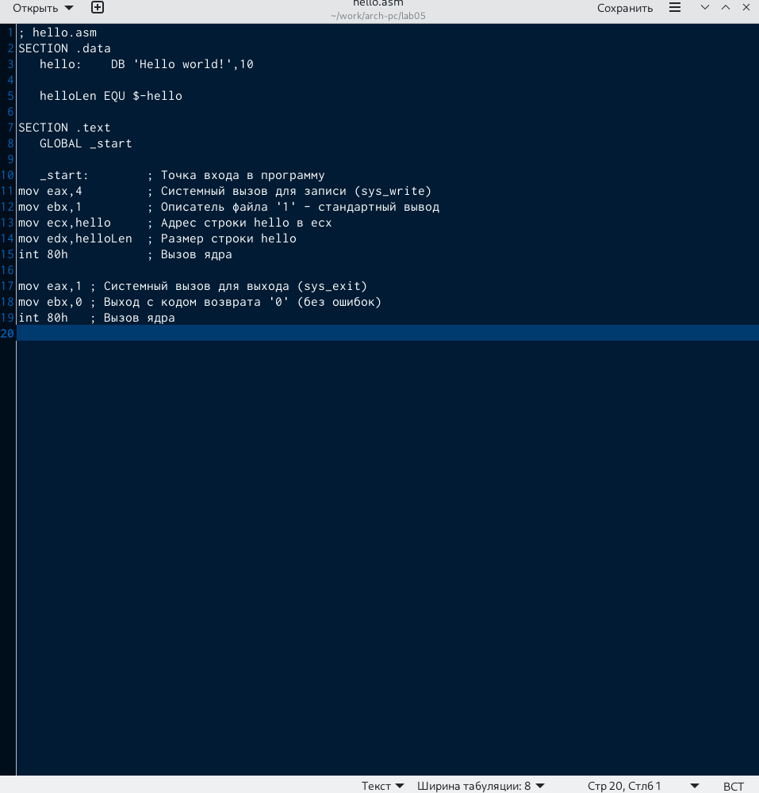

1. NASM превращает текст программы в объектный код. Если текст программы набран без ошибок, то транслятор преобразует текст программы из файла hello.asm в объектный код, который запишется в файл hello.o. Выполняем следующую команду:



1. Проверяем, что объектный файл был создан.

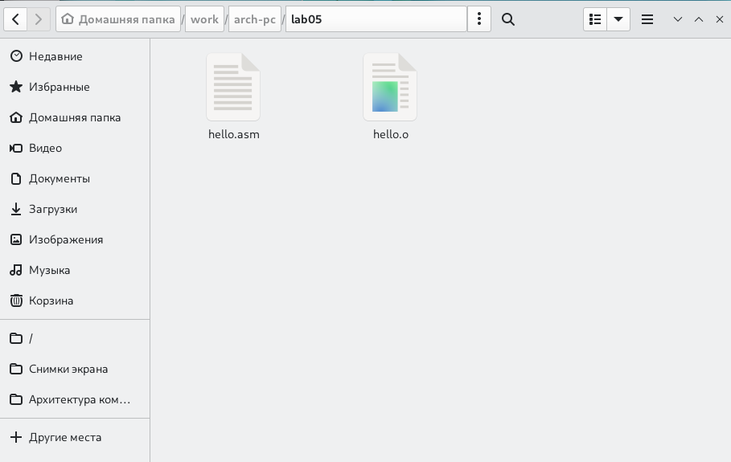

1. Чтобы получить исполняемую программу, объектный файл необходимо передать на обработку компоновщику. С помощью команды ls проверяем, что исполняемый файл hello был создан.

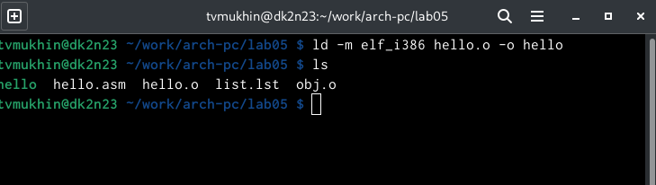

1. Запускаем исполняемый файл

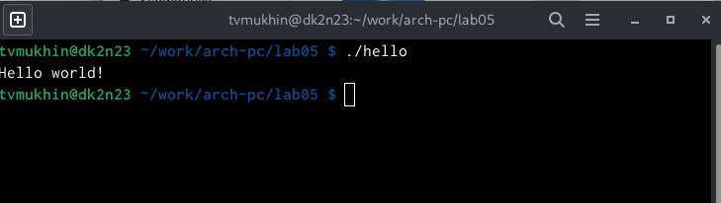

1. C помощью команды cp создаём копию файла hello.asm с именем lab5.asm

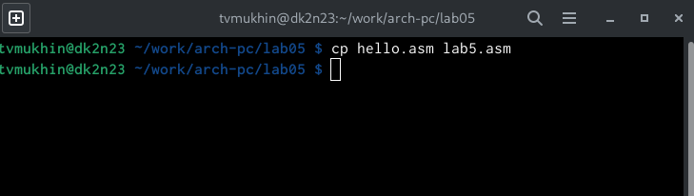

1. Вносим изменения в текст программы в файле так, чтобы вместо Hello world! на экран выводилась строка с фамилией и именем.

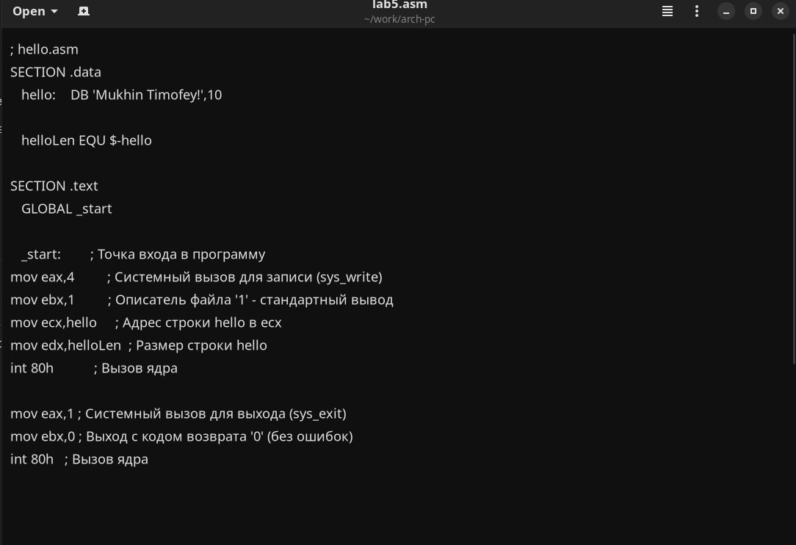

1. Транслируем полученный текст программы в объектный файл.

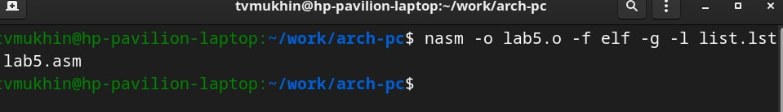

1. Выполняем компоновку объектного файла и запускаем получившийся исполняемый файл.

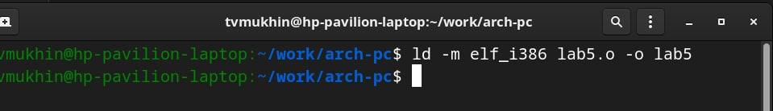

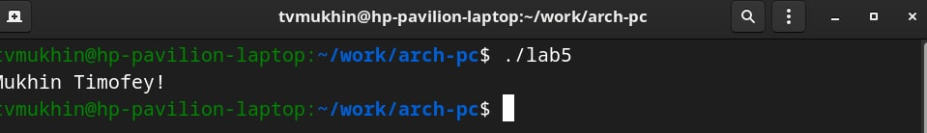

1. Копируем файлы в локальный репозиторий, загружаем на Github.

# 3 Выводы

В ходе выполнения лабораторной работы я освоил процедуры компиляции и сборки программ, написанных на ассемблере NASM.